Petits problèmes de logique
Rosalie aime bien ses élèves.
Marine vend des légumes.
Jean a horreur des fleurs.
Qui fait quoi ?
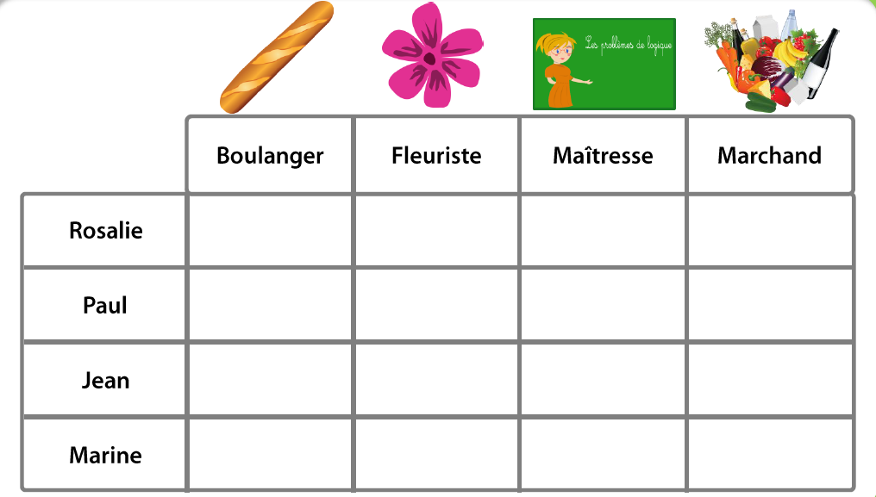
…………………………………………………………………………………….

M. Durand n’aime pas les couleurs claires.
M. Dupont n’aime pas le blanc.
M. Lenoir porte bien son nom.
Attribue chaque personnage à sa couleur préférée.
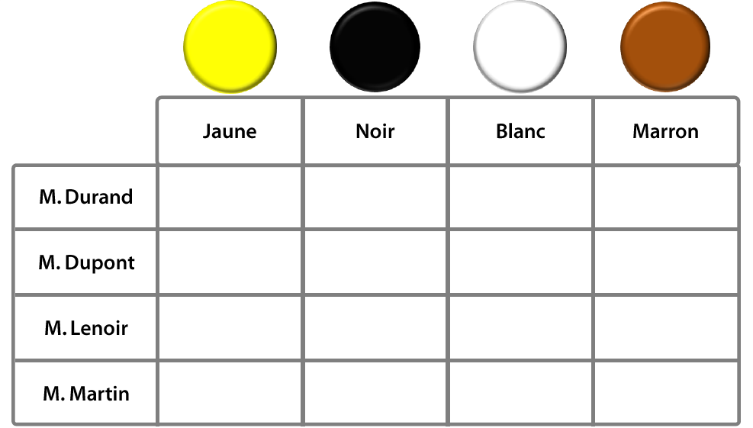

Léa est allergique aux plumes.
L’animal de Sirine perd ses poils.
L’animal de Sophie ronronne facilement.
Qui a quoi ?
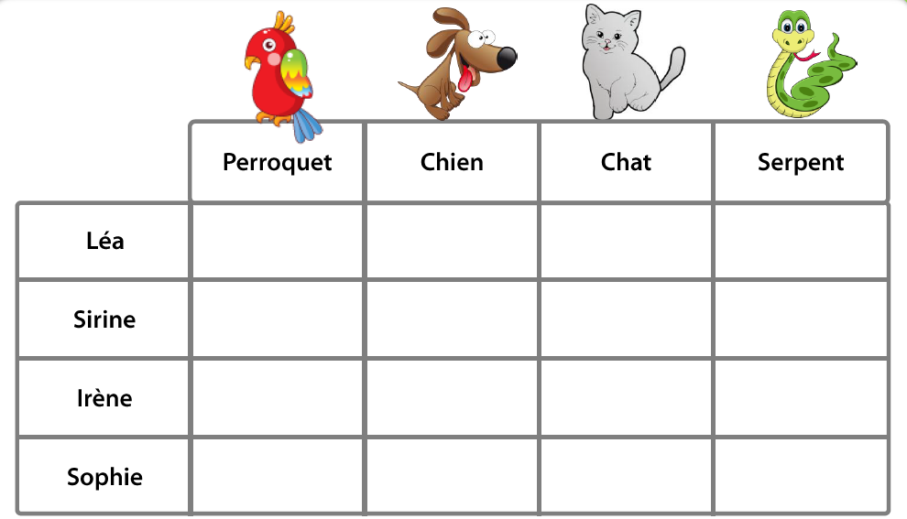
…………………………………………………………………………………
Léon, Jacques, André et Gaston sont des collectionneurs : images de foot, timbres, petites cuillères et boules à neige.
On sait que :
- Léon adore le sport.
- Jacques ne collectionne pas les timbres.
- André ne collectionne pas les cuillères, ni les timbres.
Qui collectionne quoi ?
